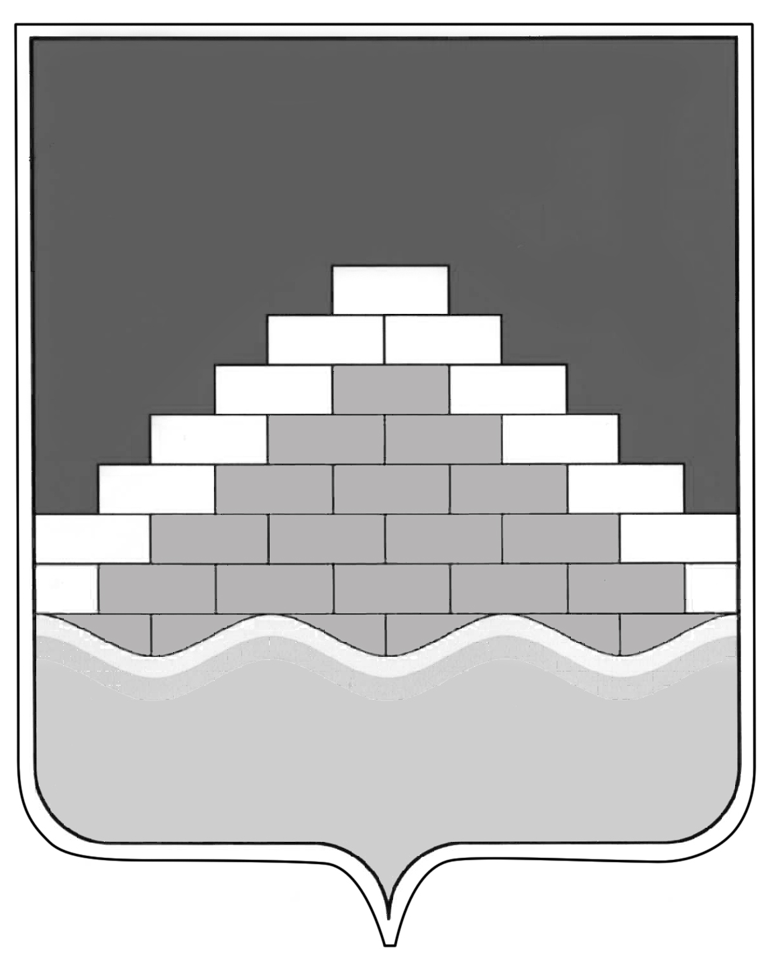

СОВЕТ НАРОДНЫХ ДЕПУТАТОВ

ГОРОДСКОГО ПОСЕЛЕНИЯ – ГОРОД СЕМИЛУКИ СЕМИЛУКСКОГО МУНИЦИПАЛЬНОГО РАЙОНА ВОРОНЕЖСКОЙ ОБЛАСТИ ШЕСТОГО СОЗЫВА
_________________________________________________________________________________________________
ул. 25 лет Октября,104ж. г. Семилуки, 396901, sovnardepsem@mail.ru
ОГРН 1123668044961, ИНН 3628016576, КПП 362801001

РЕШЕНИЕ ПРОЕКТ

« » 2024 г. №
г .Семилуки

Об утверждении годового отчета
об исполнении бюджета городского
поселения – город Семилуки за 2023 год

В соответствии со статьями 264.5 и 264.6 Бюджетного кодекса Российской Федерации и статьей 61 Положения о бюджетном процессе в городском поселении – город Семилуки Совет народных депутатов

РЕШИЛ:

. 1. .Утвердить годовой отчет об исполнении бюджета городского поселения-город Семилуки за 2023 год по доходам в сумме 276 523,1 тыс. рублей, по расходам в сумме 260 392,8 тыс. рублей и профицитом в сумме 16 130,3 тыс. рублей.
- Утвердить показатели исполнения бюджета поселения за 2023 год:
- исполнение доходов по кодам классификации доходов бюджета согласно приложению 1 к настоящему решению;
- исполнение расходов по ведомственной структуре расходов бюджета согласно приложению 2 к настоящему решению;
- исполнение расходов по разделам и подразделам, целевым статьям и видам расходов бюджета согласно приложению 3 к настоящему решению;
- источники финансирования дефицита бюджета поселения согласно приложению 4 к настоящему решению.
3. Настоящее решение вступает в законную силу с момента опубликования

Глава городского поселения – город Семилуки А.А.Телков

